**Речь**

**Слайд №1**

Добрый день, уважаемая комиссия. Я Домрачев Егор студент группы 205 представляю Вам свою дипломную работу на тему Автоматизированная информационная система Спортивная школа

Проект разработан на основании задания на дипломную работу

**Слайд №2**

Программа предназначена для автоматизации деятельности спортивной школы

**Слайд №3**

Программа реализована в среде Windows на объектно-ориентированном языке программирования C# в интегрированной среде разработки Microsoft Visual Studio 2019.

Для работы с базами данных была выбрана СУБД MS SQL

**Слайд №4**

Цели моей работы – Создать базу и модуль обработки данных

**Слайд №5**

Были поставлены следующие задачи:

* создать модуль обработки данных: ввода, удаления и редактирования данных
* учёт абонементов

**Слайд №6**

**На слайде представлен алгоритм работы с приложением**



**Слайд №7**

На данном слайде представлена структурная организации базы данных.

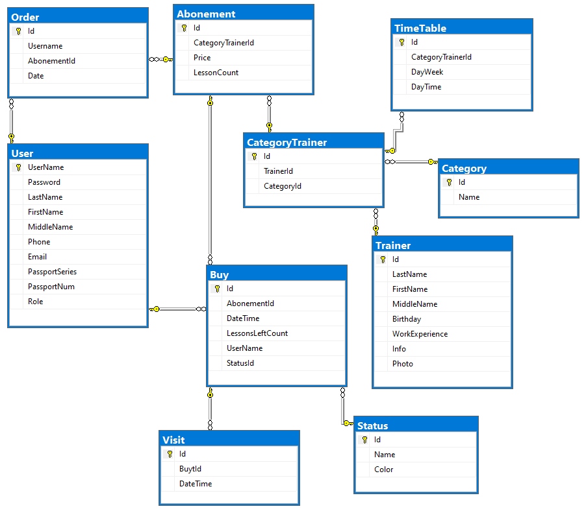

**Слайд №8**

Предлагаю Вам ознакомиться с демонстрацией возможностей программы

1. Запуск приложения.

|  |  |  |
| --- | --- | --- |
| № шаг |  | форма |
| 1 | Запуск приложения, откроется форма с плиточным интерфейсом  После запуска приложения отображается стартовое окно приложения. Главная форма представляет собой каталог услуг центра в виде плиточного интерфейса. Каждая услуга отображается в виде карточки с краткой информацией: секция, тренер, стоимость абонементов. Пользователь имеет возможность отфильтровать список по двум критериям: секция и тренер.  Также имеется возможность посмотреть расписание. Для этого надо на любой карточке нажать на кнопку РАСПИСАНИЕ ЗАНЯТИЙ.  ОТОБРАЗИТСЯ ДОПОЛНИТЕЛЬНОЕ ОКНО С ИНФОРМАЦИЕЙ О ТРЕНЕРЕ И РАСПИСАНИИ ЗАНЯТИЙ |  |
| 2 | В системе есть две роли клиент и администратор. При регистрации всегда роль нового пользователя – клиент.  Осуществим вход под ролью клиент. Нажимаем на кнопку вход |  |
| 3 | Потом на кнопку регистрация |  |
| 4 | Вводим логин и пароль(ПРИДУМЫВАЕШЬ ЗАРАНЕЕ, например egor и пароль 1), Нажимаем ОК. если все корректно, выйдет сообщение. |  |
| 5 | На форме входа вводим свои новые учётные данные и нажимаем ОК. После успешного входа становятся доступными пять кнопок:  1 – список моих заявок на покупку абонемента  2 – мои абонементы(текущие и истекшие)  3 – мой профиль, чтобы заполнить информацию о себе  4 – выход из системы  Внизу каждой карточки отобразится кнопка записаться |  |
| 6 | НАЖИМАЕШЬ НА КНОПКУ МОЙ ПРОФИЛЬ    Окно обо мне Эта форма предназначена для изменения сведений о клиенте, самим клиентом. Можно задать Фамилию, Имя и отчество(ЗАПОЛНЯЕШЬ СВОИМИ ДАННЫМИ)  Если нужно сменить пароль. То ставим галочку ИЗМЕНИТЬ ПАРОЛЬ, потом вводим старый пароль, а затем дважды новый пароль. |  |
| 7 | Нажимаешь на КНОПКУ МОИ ЗАЯВКИ    НА ДАННЫЙ МОМЕНТ эта страница пустая, так как я не создал еще ни одной заявки.  НАЖИМАЕШЬ НАЗАД.  ПОТОМ НАЖИМАЕШЬ СОСЕДНЮЮ КНОПКУ АБОНЕМЕНТЫ.  СТРАНИЦА МОИ АБОНЕМЕНТЫ, ТОЖЕ ПУСТАЯ, так как я новый пользователь. |  |
| 8 | Создадим новую заявку.  Выбираешь любую карточку и нажимаешь записаться |  |
| 9 | Выбираем абонемент.  Если все правильно, то появится окошко Заявка отправлена.  Теперь можно перейти на страницу мои заявки |  |
| 10 | Там появится созданная нами заявка. При необходимости её можно отменить. Она автоматически удалится, если администратор осуществит оформление абонемента по этой заявке. Мы это увидим далее. |  |
| 11 | Войдем теперь в систему как Администратор. Для этого нажмем на кнопку Назад. |  |
| 12 | Нажмем на кнопку выйти из системы. Подтверждаем выход |  |
| 13 | Нажимаем на кнопку Войти.  Вводим в окне входа логин: admin, пароль: 1(УЖЕ ВБИТЫ ЗАРАНЕЕ). Затем на ОК. |  |
| 14 | В правом верхнем углу появятся три новые кнопки ТРЕНЕРА, ЗАЯВКИ и АБОНЕМЕНТЫ |  |
| 15 | НАЖМЕМ НА КНОПКУ ТРЕНЕРА. Появится страница со всеми учителями |  |
| 18 | Страница Тренера  Данная страница предназначена для отображения информации о тренерах в табличном виде, открытия страницы редактирования и добавления, удаления выделенной записи, а также для перехода на другие страницы приложения.  .  Выделяешь ЛЮБУЮ ЗАПИСЬ И НАЖИМАЕШЬ ИЗМЕНИТЬ |  |
| 19 | Страница Добавление и редактирование. Для открытия этой страницы нужно на странице тренера выбрать запись и нажать на кнопку Редактировать. Также данную страницу можно открыть в режиме добавления, нажав на соответствующую кнопку на предыдущей странице. |  |
|  | Нажимаешь НАЗАД  ПОТОМ ВЫДЕЛЯЕШЬ ЛЮБУЮ ЗАПИСЬ И НАЖИМАЕШЬ НА КНОПКУ АБОНЕМЕНТЫ.  «Абонементы»: эта страница предназначена для просмотра и удаления информации о ценах на абонементы. Добавление и редактирование осуществляется через дополнительную форму.  Выделяешь любую запись и нажимаешь ИЗМЕНИТЬ  «Абонемент»: эта форма предназначена для добавления и редактирования записи об абонементе. |  |
|  | ВЫБИРАЕШЬ ЛЮБОЙ АБОНЕМЕНТ И НАЖИМАЕШЬНА КНОПКУ ИСТОРИЯ ПРОДАЖ |  |
|  | Страница продажи, позволяет посмотреть историю продаж выбранного абонемента. В Списке выберите абонемент, отображаются все абонементы выбранного ранее тренера.  НАЖИМАЕШЬ ДВАЖДЫ НАЗАД и ВОЗВРАЩАЕШЬСЯ К СТРАНИЦЕ Тренера. |  |
|  | ПОТОМ ВЫДЕЛЯЕШЬ ЛЮБУЮ ЗАПИСЬ И НАЖИМАЕШЬ НА КНОПКУ РАСПИСАНИЕ.  «РАСПИСАНИЕ»: эта страница предназначена для просмотра и удаления информации о расписаниях занятий данного тренера по разным направлениям. Добавление и редактирование осуществляется через дополнительную форму.  Выделяешь любую запись и нажимаешь ИЗМЕНИТЬ  «Расписание»: эта форма предназначена для добавления и редактирования записи о расписании. |  |
|  | Нажимаешь НАЗАД  ПОТОМ КНОПКА СЕКЦИИ  «Программы»: эта страница предназначена для просмотра и удаления информации о программах в центре. Добавление и редактирование осуществляется через дополнительную форму.  Чтобы добавить запись надо нажать на кнопку Добавить. Чтобы изменить запись, надо ее выделить и нажать на кнопку Изменить.  ВЫБИРАЕШЬ ЛЮБУЮ ЗАПИСЬ И ЩЕЛКАЕШЬ ИЗМЕНИТЬ. ПОТОМ ЛИБО ОТМЕНА, ЛИБО ОК |  |
| 18 | НАЖИМАЕШЬ НАЗАД И ВЫХОДИШЬ НА САМУЮ ГЛАВНУЮ ФОРМУ ПРИЛОЖЕНИЯ.  Теперь посмотрим, как можно работать с заявками.  Как вы помните наш новый клиент отправил заявку.  В главном меню нажмем на кнопку ЗАЯВКИ.  Администратору видны все актуальные заявки. Мы можем их отклонить или оформить абонемент.  ВЫБИРАЕШЬ ЗАЯВКУ, КОТОРУЮ СОЗДАЛА РАНЕЕ и нажимаешь на кнопку оформить абонемент |  |
|  | Выбираем статус заявки активирован и нажимаем оформить. Если все корректно, выйдет окошко абонемент оформлен. Есть возможность вывести квитанцию в Excel. |  |
|  |  |  |
| 14 | НАЖИМАЕШЬ КВИТАНЦИЯ. Потом на кнопку НАЗАД. В списке активных заявок стало на одну меньше. А в списке покупок абонементов появилась новая запись. |  |
| 15 | НАЖИМАЕШЬ НАЗАД, ПОТОМ НА КНОПКУ АБОНЕМЕНТЫ. Внизу должна появиться новая запись. |  |
| 16 | Страница ПОКУПКА АБОНЕМЕНТА.  «Покупка абонементов»: эта страница предназначена для просмотра сведений о купленных абонементах, удаления и добавления новых. ПРИ НАЖАТИИ на кнопку ПОДРОБНЕЕ отобразится информация о покупке абонемента.  Есть возможность искать записи по номеру абонемента или по фамилии клиента.  ПОКАЗЫВАЕШЬ КАК РАБОТАЕТ ПОИСК. |  |
| 17 | РЕАЛИЗОВАН ВЫВОД ЭТОГО СПИСКА В EXCEL. Нажимаешь на кнопку Excel. |  |
|  | Добавим информацию о посещении. Выбираешь новый абонемент и нажимаешь на кнопку посещения. |  |
|  | СТРАНИЦА ПОСЕЩЕНИЯ. Эта страница нужна для просмотра информации о посещениях.  Добавлять и удалять записи может администратор, клиент может только просматривать информацию. |  |
|  | НАЖИМАЕШЬ ДОБАВИТЬ, УКАЗЫВАЕШЬ ДАТУ И ВРЕМЯ(МОЖЕШЬ НЕ МЕНЯТЬ) и нажимаешь ОК |  |
|  | Теперь выйдем из системы и снова войдем как клиент egor, пароль - 1 |  |
|  | ПОКАЗЫВАЕШЬ СТРАНИЦУ ЗАЯВКИ. ОНА ПУСТАЯ ДОЛЖНА БЫТЬ. Так как у нового пользователя была только одна новая заявка.  НАЗАД |  |
| 20 | Нажимаешь на кнопку АБОНЕМЕНТЫ. Должна появиться новая запись о новом абонементе.  Нажимаешь подробнее и показываешь сведения об абонементе. ПОКАЗАНО СКОЛЬКО ОСТАЛОСЬ ЗАНЯТИЙ ПО ЭТОМУ АБОНЕМЕНТУ и МОЖНО ВЫВЕСТИ КВИТАНЦИЮ, ЕСЛИ БУДЕТ НЕОБХОДИМОСТЬ.  НАЗАД  Нажимаешь посещение  ТУТ МЫ ВИДИМ ИНФОРМАЦИЮ О ПОСЕЩЕНИЯХ КЛИЕНТА |  |
| 23 | НА ЭТОМ ДЕМОНСТРАЦИЯ ВОЗМОЖНОСТЕЙ МОЕЙ ПРОГРАММЫ ЗАВЕРШЕНА, ГОТОВА ОТВЕТИТЬ НА ВАШИ ВОПРОСЫ. |  |